**Задание**

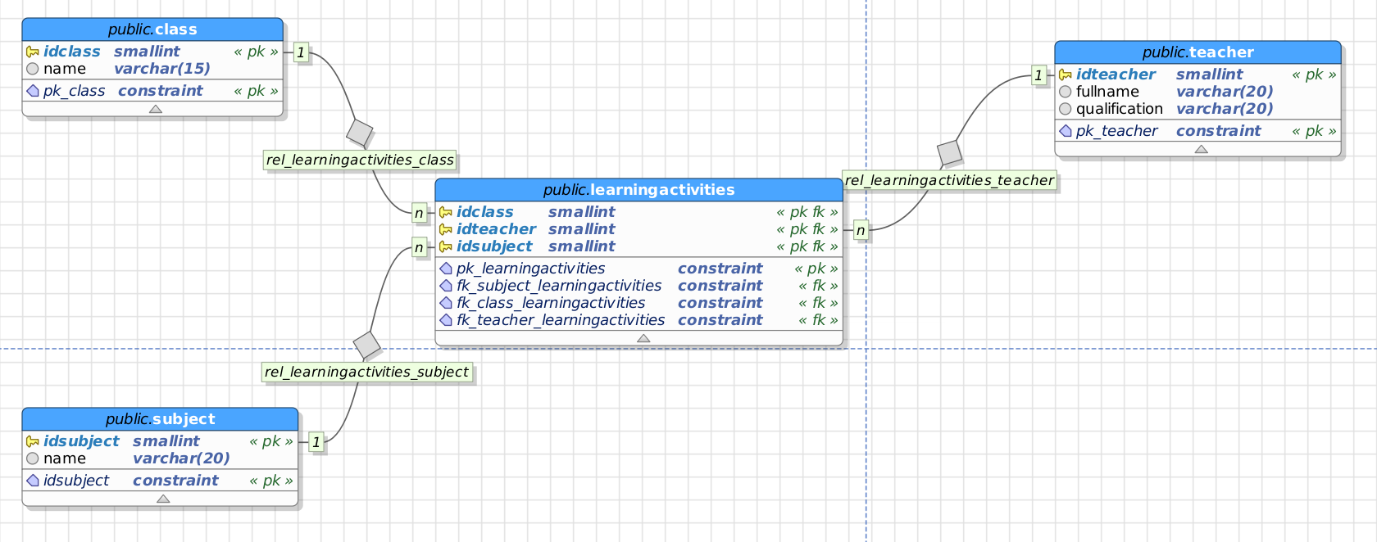

По рисунке приведена схема базы данных. Необходимо:

1. По изображению схемы создать физическую БД. СУБД не так важен(MySQL, PostgreSQL)
2. Ренализовать веб сервис
3. Используя ORM или руками создать модели. Работаем с БД через ORM (EF)
4. Реализовать веб-сервисы с GET-запросом, выдающие информацию из БД для запросов:
   1. Выдать список всех классов
   2. Выдать список всех учителей
   3. Выдать по Учитель всех классы и предметы в которых ведет данный Учитель . ID учителя передать в адресной строке.

Наполнение БД можно сделать руками любое. Идеологию разметки routes и endpoint можно использовать любую. Как вариант - использование rest.

Вывод классов по id учителя

select name from class join (select * from learningactivities join teacher on teacher.idteacher = learningactivities.idteacher where teacher.idteacher = 10) t on class.idclass = t.idclass;

Вывод предметов по id Учителя:

select distinct name from subject join (select * from learningactivities join teacher on teacher.idteacher = learningactivities.idteacher where teacher.idteacher = 2) t on subject.idsubject = t.idsubject;